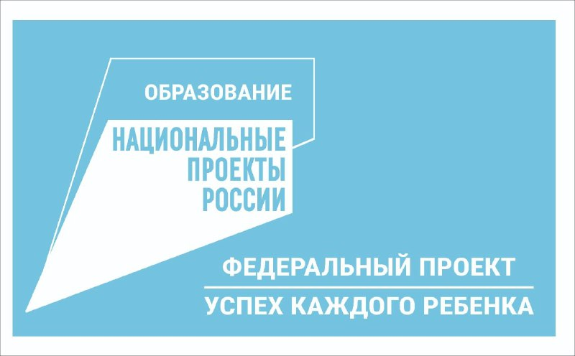
Создание новых мест дополнительного образования в МБУ ДО «Созвездие» в 2022-2023 учебном году
Национальный проект «Образование» – это инициатива, направленная на достижение двух ключевых задач. Первая – обеспечение глобальной конкурентоспособности российского образования и вхождение Российской Федерации в число 10 ведущих стран мира по качеству общего образования. Вторая – воспитание гармонично развитой и социально ответственной личности на основе духовно-нравственных ценностей народов Российской Федерации, исторических и национально-культурных традиций.

Национальный проект предполагает реализацию 4 основных направлений развития системы образования: обновление его содержания, создание необходимой современной инфраструктуры, подготовка соответствующих профессиональных кадров, их переподготовка и повышение квалификации, а также создание наиболее эффективных механизмов управления этой сферой.

Сроки реализации: 01.01.2019 – 31.12.2024.

Создание новых мест дополнительного образования в образовательных организациях различных типов.

В рамках национального проекта «Образование», федерального проекта «Успех каждого ребенка» на территории Приморского края будут созданы новые места в образовательных организациях различных типов для реализации дополнительных общеразвивающих программ всех направленностей. Приобретение оборудования для реализации дополнительных общеразвивающих программ позволит повысить доступность дополнительного образования и вариативность дополнительных общеразвивающих программ и тем самым привлечь больше детей в возрасте от 5 до 18 лет в дополнительное образование.
В 2022-2023 учебном году новые места будут созданы в МБУДО "Созвезие" г.о. Спасск-Дальний, где будет реализовываться дополнительная общеобразовательная общеразвивающая программа «Основы аддитивных технологий и 3Д моделирования».
Запись на программу на сайте Портал "ПФДО" ( pfdo.ru )

